Sistema auxiliador de jogador para o Tower Defense Bloons TD6 utilizando reconhecimento de imagem

Aluno: Leandro Lima Rosa
Orientador: Rafael Alceste Berri
Proposta de Projeto de Graduação

Engenharia de Automação
Centro de Ciências Computacionais – C3
Universidade Federal do Rio Grande - FURG
Rio Grande – RS– Brasil
Leandro.limarw@gmail.com, rafaelberri@furg.br

1. Proposta
Jogos eletrônicos tem atraído a curiosidade de pessoas por gerações. Desde o surgimento dos primeiros fliperamas até os jogos para celulares que atraem a atenção de pessoas por todo o mundo com grande diversidade de generos e propostas para os mais diversos publicos e com capacidade de ensinar novos conceitos (Melnik et al. 2019).
Apesar de jogos serem usados majoritariamente de forma recreativa, estudos e aplicações cientificas empregando jogos vem crescendo. Destes, os possiveis estudos vem desde a utilização para auxiliar o jogador ao longo da sua jornada (Matthew et al., 2014) até o de aprendizado de maquina em Pac-Man(Gallagher et al., 2003).
Tower Defense é um genero de videogames de estatégia em tempo real com o objetivo de impedir que inimigos concluam o trajeto utilizando torres que causam dano aos atacantes, buscando neutraliza-los(Dias, Augusto., 2019-2020). O jogo termina quando o mapa é concluido ou se o atacante consegue alcançar a base do defensor.
Em Bloons TD6, temos como atacantes balões que a cada rodada ficam mais fortes e tem poderes como invisibilidade ou revestimento tendo como intuito de chegar ao final do percurso, removendo pontos de vida do jogador até que fique sem pontos de vida e perca a partida. São utilizados macacos para defesa. Cada tipo de macaco tem seu alcance, dano e poder, conseguindo causar dano para alguns tipos de balões, sendo necessário uma estratégia bem pensada para o desenrolar das rodadas. Como mostrado na Figura 1 onde são utilizados diversos tipos de macacos para conseguir conter o ataque dos balões.
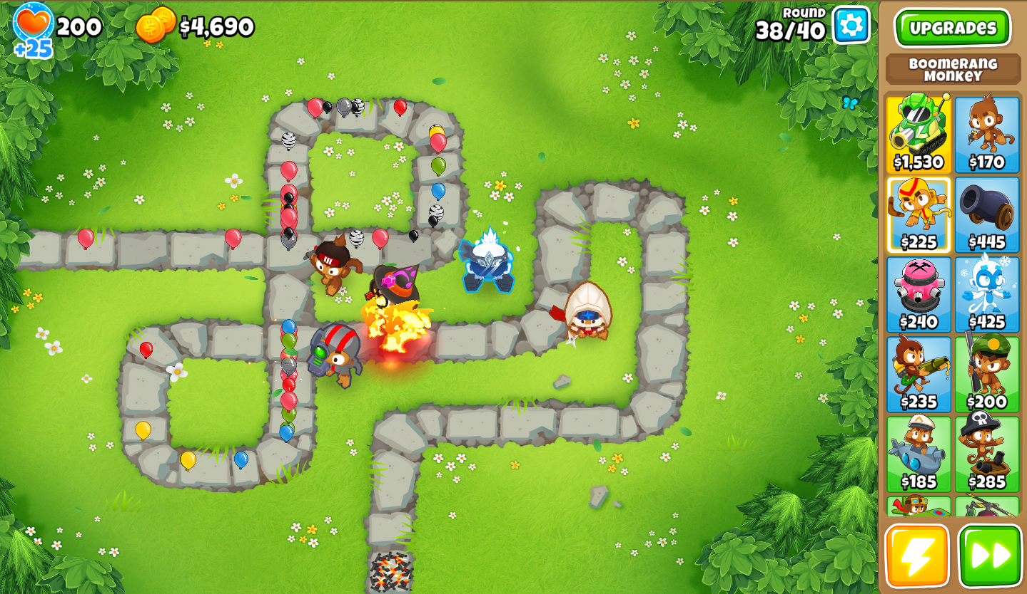
Figura 1 - Exemplo de partida do jogo Bloons TD6

Portanto, o projeto de graduação tem como proposta estudar boas práticas de jogabilidade do tower defense Bloons TD6. O objetivo deste trabalho de conclusão é entender locais interessantes para o posicionamento de defesas facilitando o aprendizado de novos jogadores no jogo. Serão feitos estudos usando processamento gráfico e aprendizado de máquina sobre jogadores humanos bem sucedidos no TD6, resultando em observações pertinente de posicionamento relevante de defesas (torres).

Referências
M. Gallagher and A. Ryan, "Learning to play Pac-Man: an evolutionary, rule-based approach," The 2003 Congress on Evolutionary Computation, 2003. CEC '03., 2003, pp. 2462-2469 Vol.4, doi: 10.1109/CEC.2003.1299397.
Matthew E. Taylor, Nicholas Carboni, Anestis Fachantidis, Ioannis Vlahavas & Lisa Torrey (2014) Reinforcement learning agents providing advice in complex video games, Connection Science, 26:1, 45-63, DOI: 10.1080/09540091.2014.885279.
Melnik, A., Fleer, S., Schilling, M., & Ritter, H. (2019). Modularization of end-to-end learning: Case study in arcade games.
DIAS, Augusto. (2019-2020). Estudo de Aprendizagem por Reforço em Jogo Tower Defense.

Assinatura do Aluno | Assinatura do Orientador

